[](http://www.a4.fr/)

**A4 TECHNOLOGIE**

**5, avenue de l’Atlantique**

**91940 LES ULIS**

NOTICE DE MONTAGE

DES ELEMENTS MECANIQUES ET ELECTRONIQUES

**K-RACER-XL**

Version carte DGB et module Bluetooth

Résumé :

Ce document décrit l’étape d’assemblage et ainsi que les exigences auxquelles le monteur (se) devra se conformer.

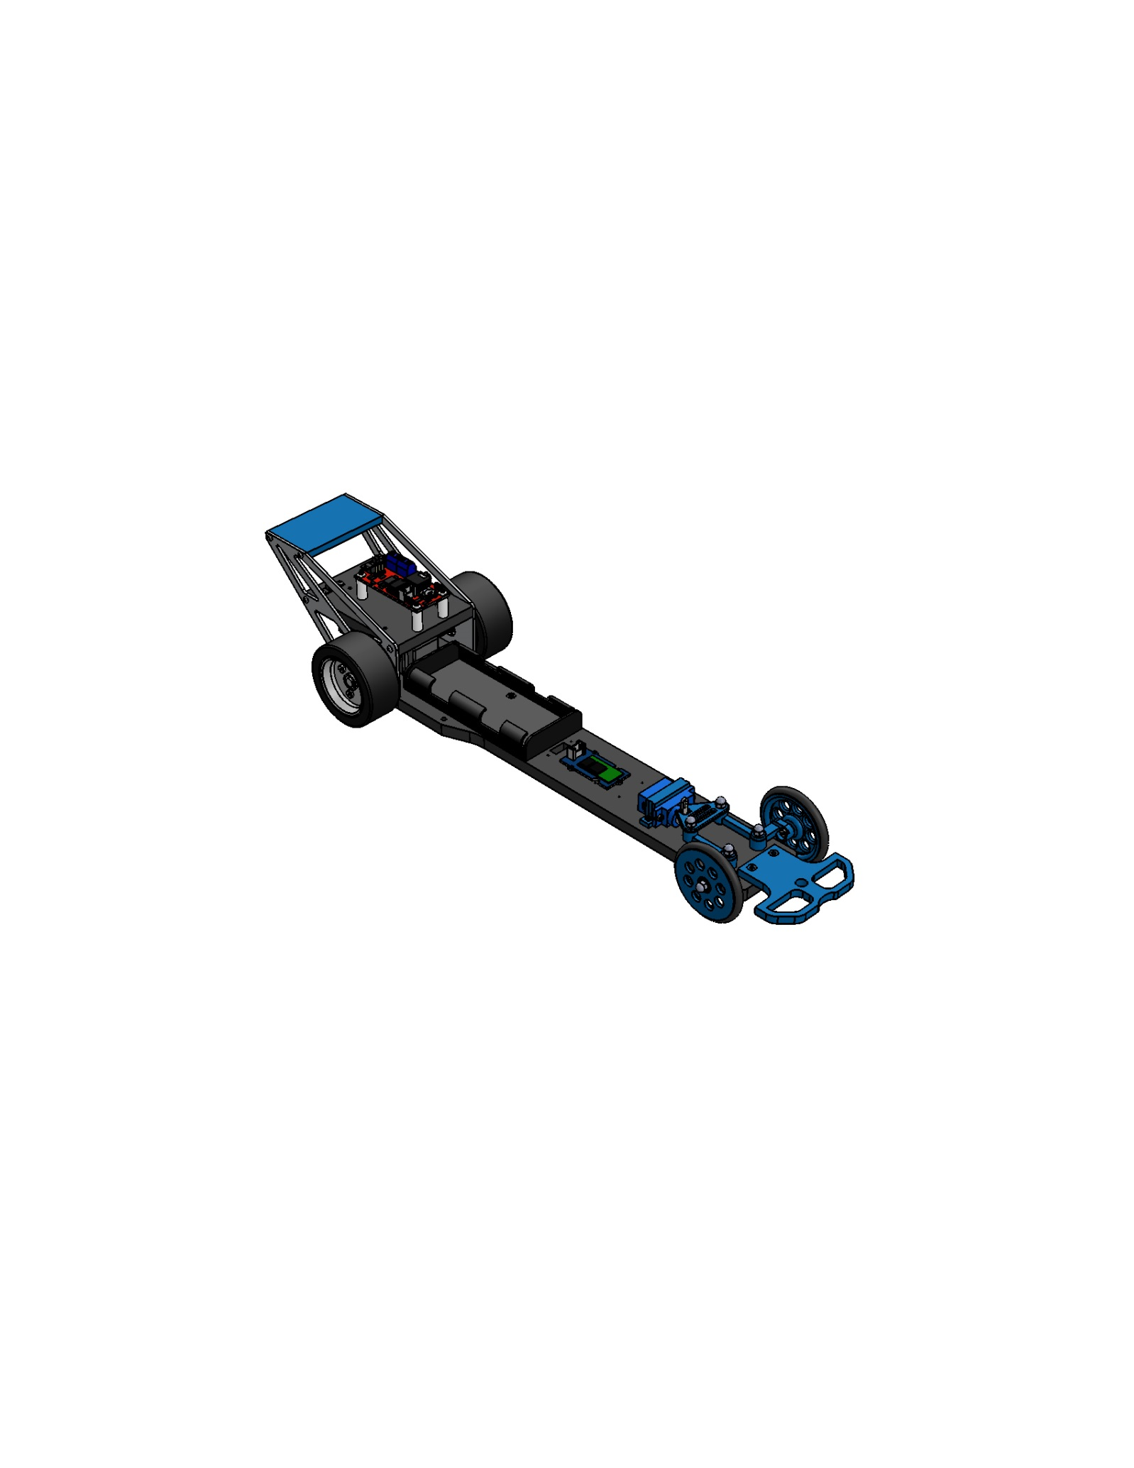

SOMMAIRE

1. Eclaté général
2. Nomenclature générale
3. Plan de câblage
4. Montage 01
5. Montage 02
6. Montage 03

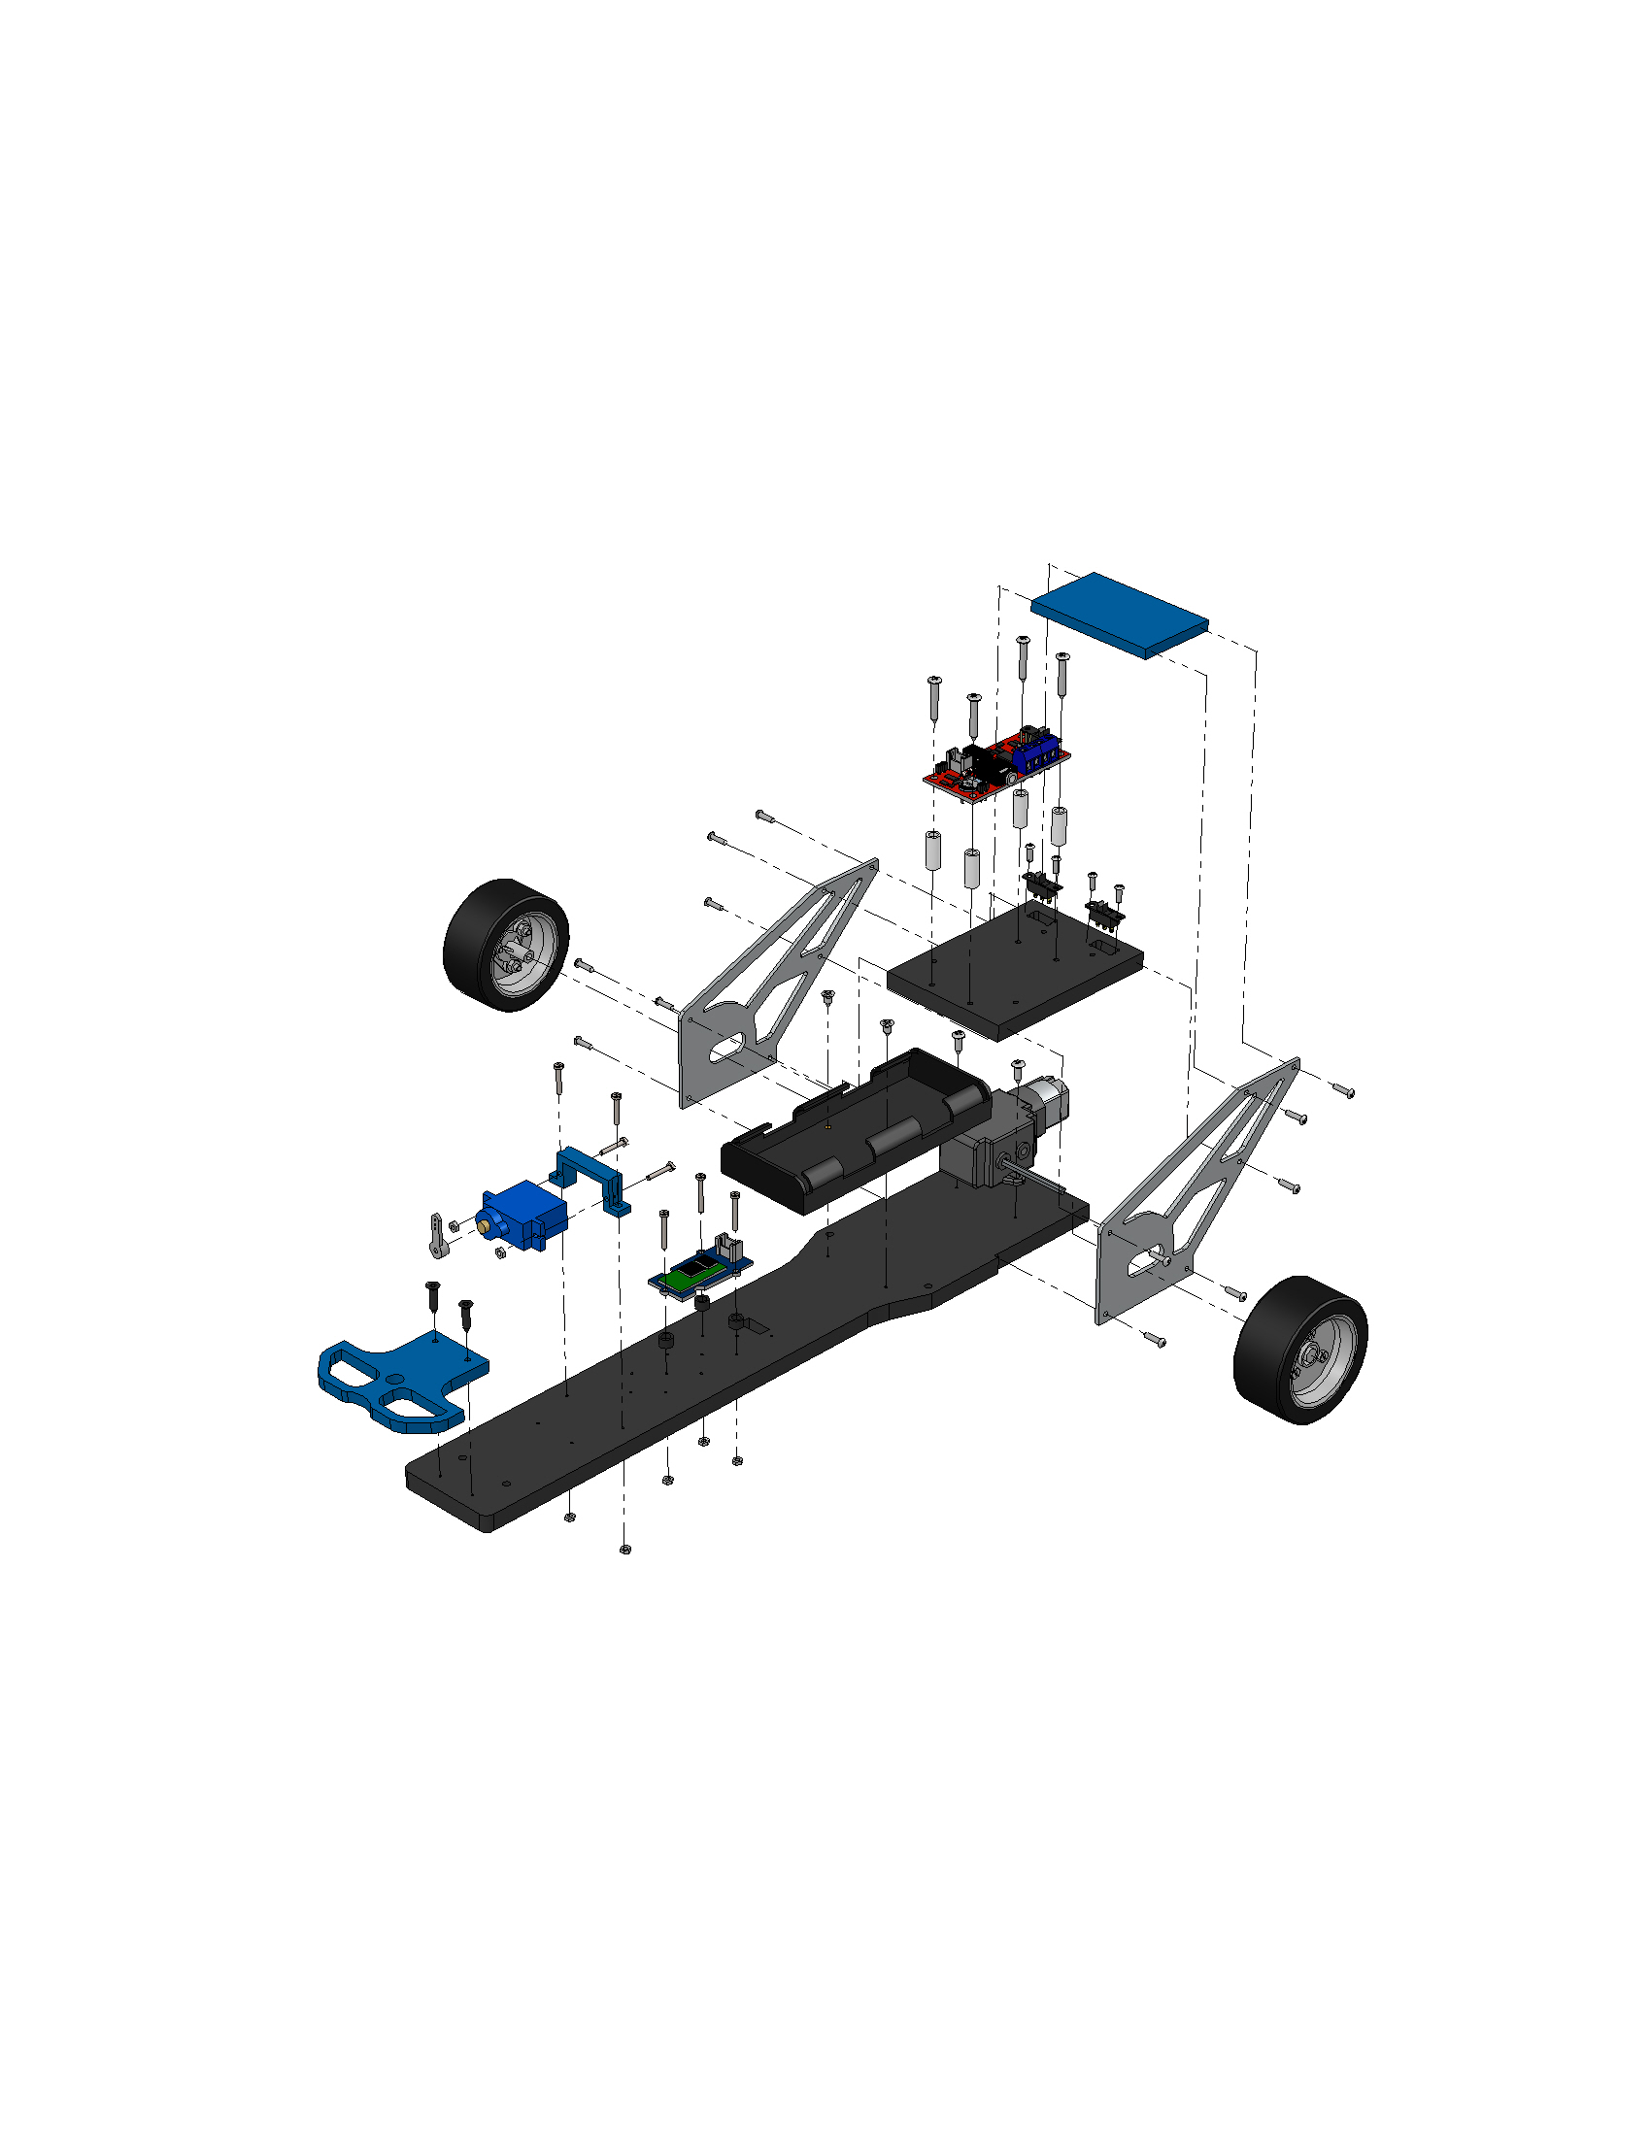

**18**

**05**

**26**

**39**

**23**

**04**

**25**

**02**

**07**

**24**

**15**

**27**

**03**

**17**

**01**

**16**

**30**

**34**

**20**

**06**

**22**

**14**

**34**

**13**

**29**

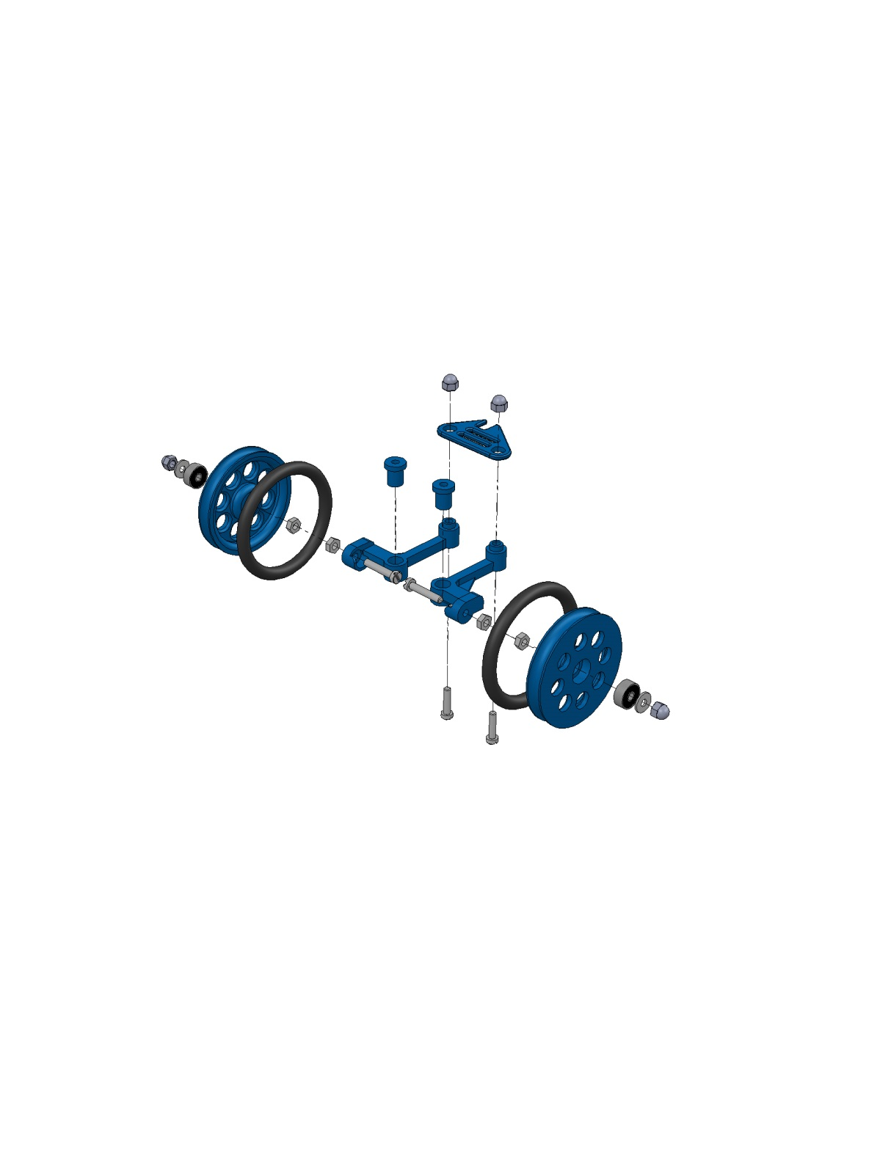

**11**

**10**

**36**

**09**

**21**

**08**

**31**

**32**

**35**

**19**

**12**

**37**

**Nomenclature générale**

|  |  |  |  |
| --- | --- | --- | --- |
| N° | Désignation | Référence | Qté |
| 1 | Châssis PVC expansé 8 mm noir | K-RACER-XL-CHASS | 1 |
| 2 | Motoréducteur à rapport variable | TAM-70167 | 1 |
| 3 | Roues (lot de 2) | TAM-70145 | 1 |
| 4 | Support aileron | K-RACER-XL-SUP-AIL | 2 |
| 5 | Aileron | K-RACER-XL-CHAP | 1 |
| 6 | Parechoc avant | K-RACER-XL-CHAP | 1 |
| 7 | Châssis central PVC expansé 8 mm noir | K-RACER-XL-CHASS | 1 |
| 8 | Fusée droite | K-RACER-XL-DIRECT | 1 |
| 9 | Fusée gauche | K-RACER-XL-DIRECT | 1 |
| 10 | Palier épaulé direction | K-RACER-XL-DIRECT | 2 |
| 11 | Bielle de direction | K-RACER-XL-DIRECT | 1 |
| 12 | Roue avant | K-RACER-XL-DIRECT | 2 |
| 13 | Support servomoteur | K-RACER-XL-DIRECT | 1 |
| 14 | Servomoteur 9grs engrenages métalliques | MY-SDS-S0009M | 1 |
| 15 | Carte DGB | K-DGB | 1 |
| 16 | Module bluetooth Groves V3 | S-113020008 | 1 |
| 17 | Support 6 piles AA sortie fil 150 mm | SUP-PIL-3X2R6-LSF | 1 |
| 18 | Inverseur à glissière | INV-GLI-C | 2 |
| 19 | Bandage rond Ø5.5 | JT-TOR-38X48 | 2 |
| 20 | Entretoise Ø 6x4 | SK-005-3155-BC | 3 |
| 21 | Roulement étanche pour axe de 3 Ø10x4 | ROUL-623-2RS | 2 |
| 22 | Vis Torcx TF 3x13 noire | VT-TF-TX-3X13-N100 | 2 |
| 23 | Vis TF 3x6.5 | VIS-TF-2M9X6M4 | 2 |
| 24 | Vis TC 3x9 | VT-TC-2M9X9M5 | 2 |
| 25 | Vis TC 2.2x6.5 | VT-TC-2M2X6M4 | 6 |
| 26 | Vis TC 2.2x9.5 | VT-TC-2M2X9M5 | 12 |
| 27 | Vis TC 2.9x25 | VT-TC-2M9X25M4 | 4 |
| 28 | Vis acier TC M2 x 6 | VIS-ACZ-M2X6 | 2 |
| 29 | Vis acier TC M2 x 12 | VIS-ACZ-M2X12 | 4 |
| 30 | Vis acier TC M2 x 16 | VIS-ACZ-M2X16 | 3 |
| 31 | Vis acier TC M3 x 12 | VIS-ACZ-M3X12 | 2 |
| 32 | Vis acier TC M3 x 16 | VIS-ACZ-M3X16 | 2 |
| 33 | Vis acier TC M3 x 20 | VIS-ACZ-M3X20 | 2 |
| 34 | Ecrou acier hexagonal M2 | ECR-N-ACZ-M2 | 7 |
| 35 | Ecrou acier hexagonal M3 | ECR-N-ACZ-M3 | 4 |
| 36 | Ecrou acier borgne M3 | ECR-BO-ACZ-M3 | 6 |
| 37 | Rondelle acier standard 3x8 | ROND-M-ACZ-M3 | 2 |
| 38 | Fil souple 2 conducteurs 250 mm | FIL-SOUP-2C-250 | 1 |
| 39 | Entretoise Ø 6x15 | SK-005-3260 | 4 |
| 40 | Cordon servo mâle-femelle 30 cm | MY-GW005D | 1 |
| 41 | Collier de câblage 100 mm | SK-097-2100-BC | 2 |

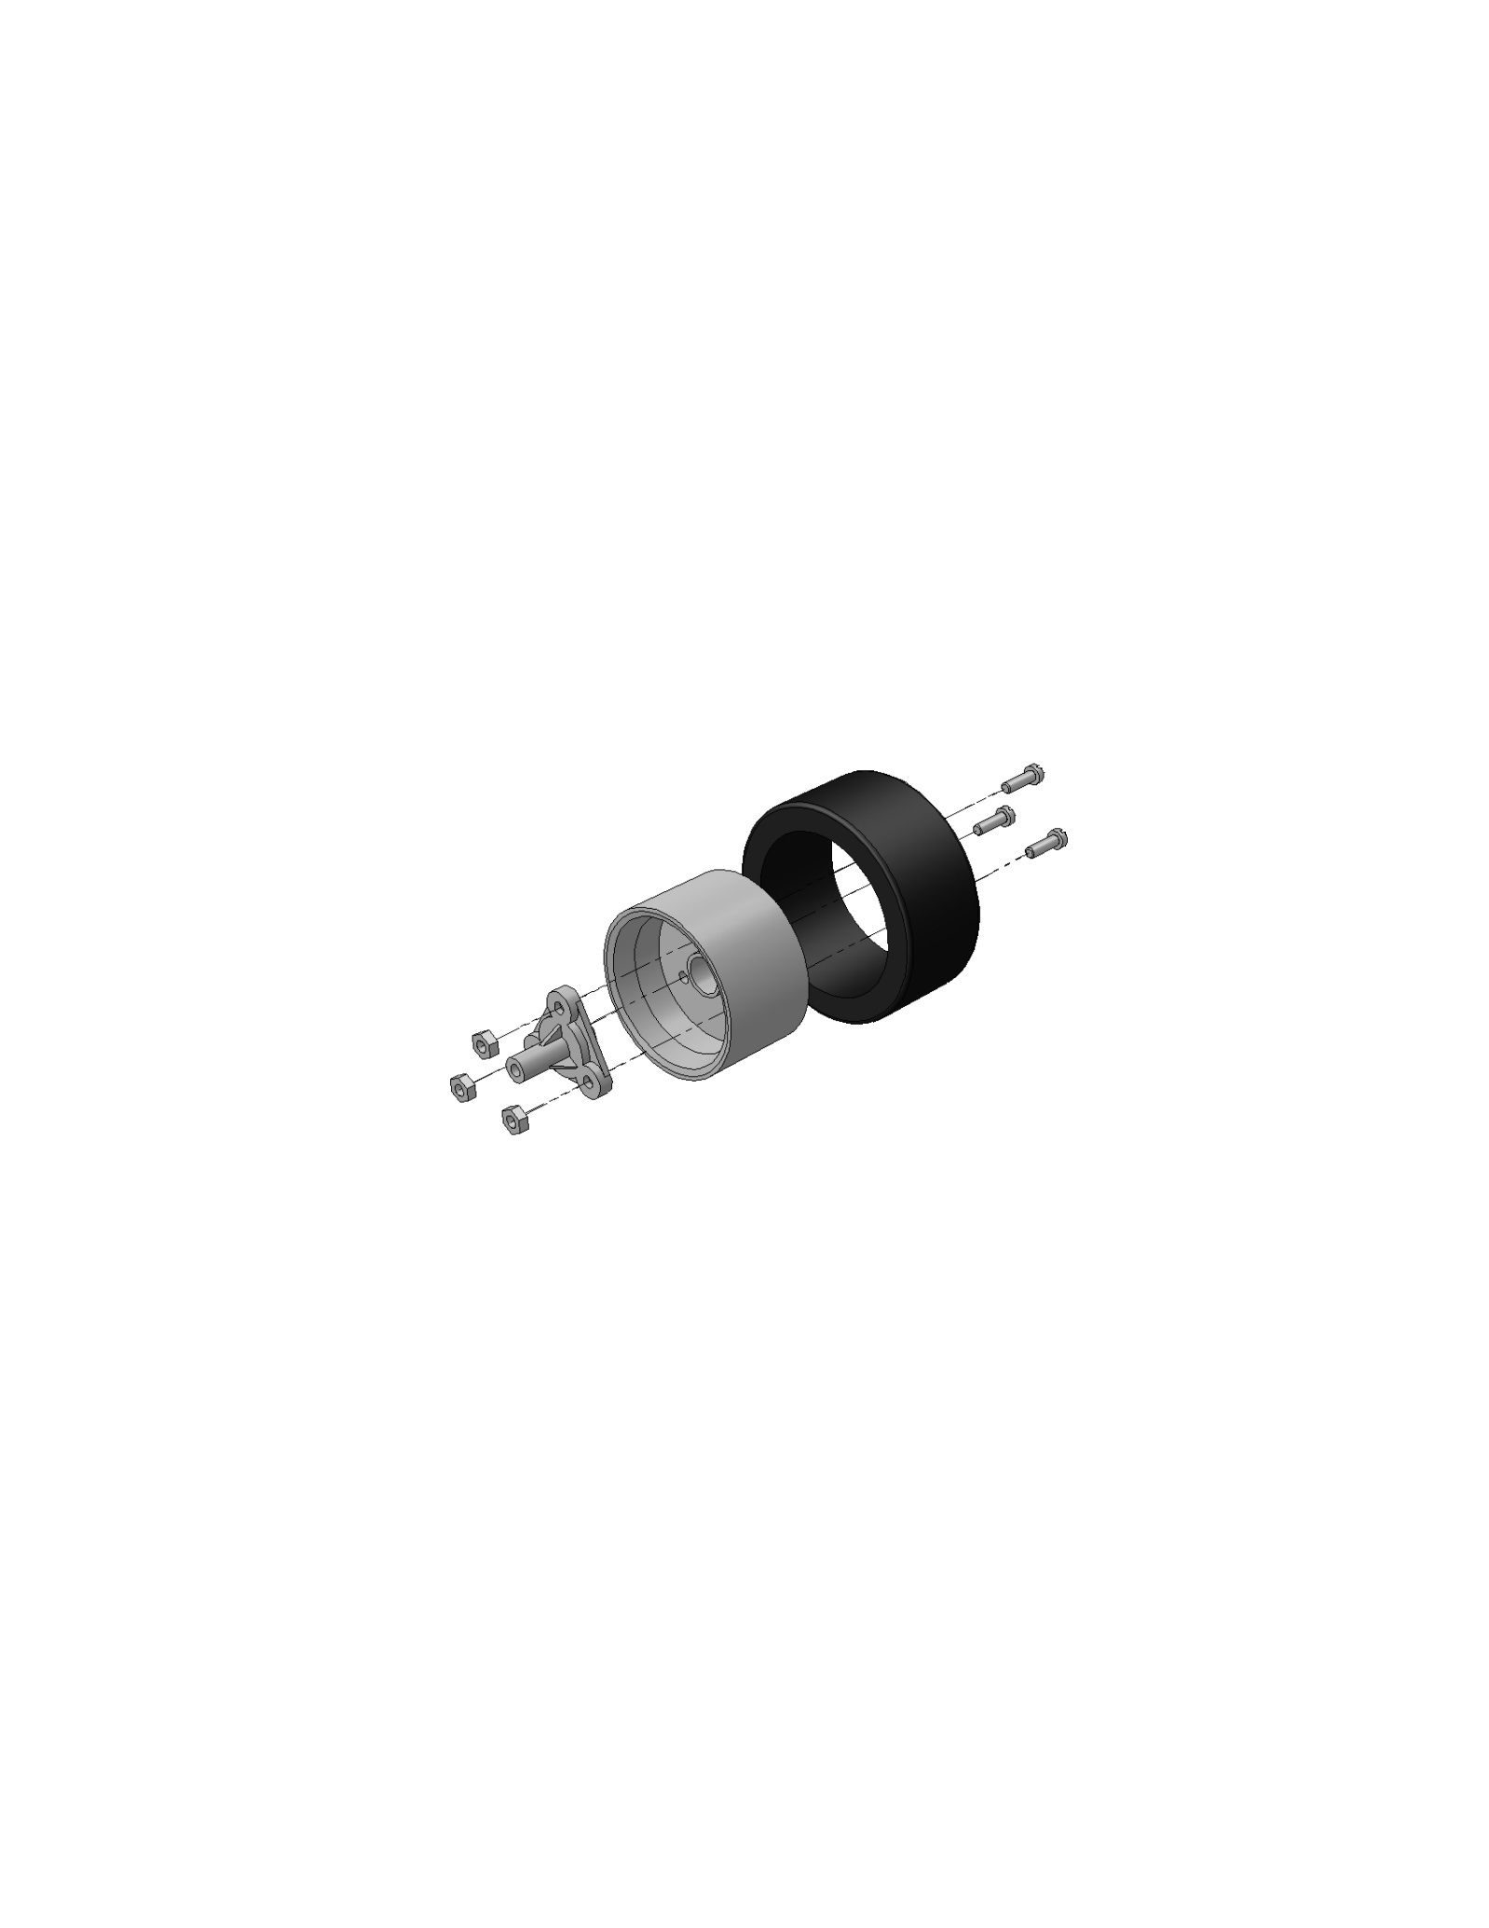

**Suivre la notice de montage fournie avec le kit TAMIYA.**

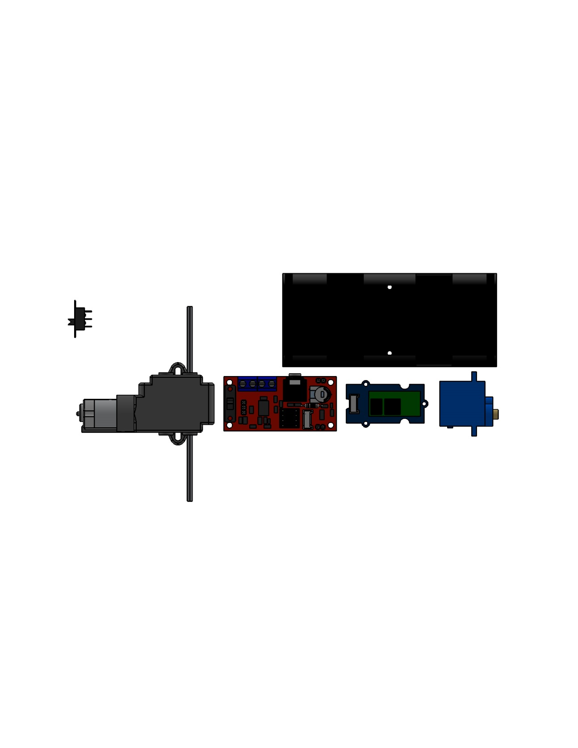

**38**

**40**

s

+

-

|  |  |  |  |
| --- | --- | --- | --- |
| N° | Désignation | Référence | Qté |
| 38 | Fil souple 2 conducteurs 250 mm | FIL-SOUP-2C-250 | 1 |
| 40 | Cordon servo mâle-femelle 30 cm | MY-GW005D | 1 |

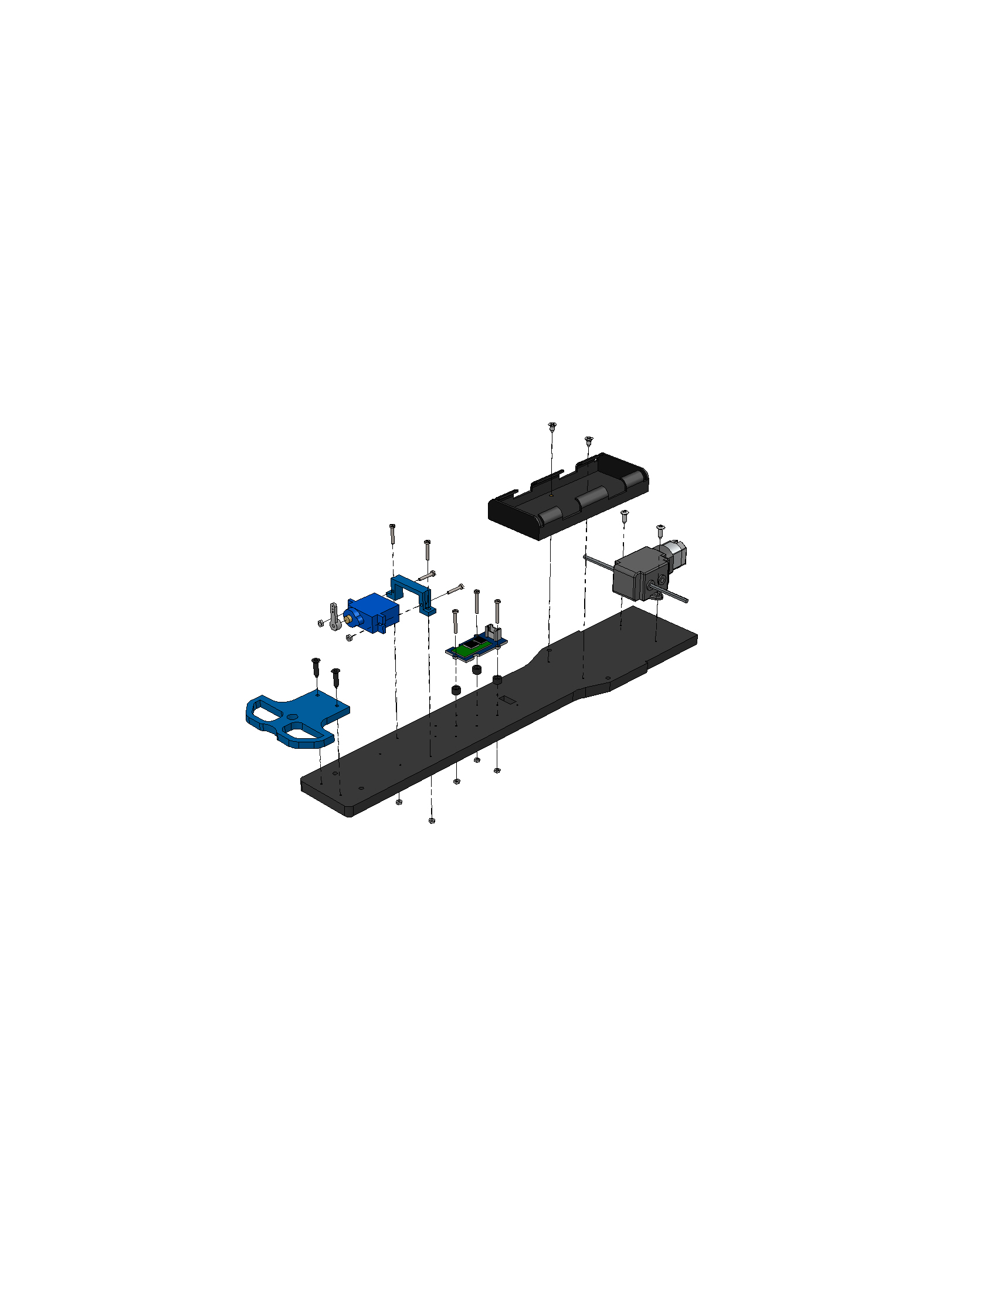

**06**

**22**

**14**

**34**

**13**

**29**

**23**

**02**

**24**

**17**

**01**

**16**

**30**

**34**

**20**

|  |  |  |  |
| --- | --- | --- | --- |
| N° | Désignation | Référence | Qté |
| 1 | Châssis PVC expansé 8 mm noir | K-RACER-XL-CHASS | 1 |
| 2 | Motoréducteur à rapport variable | TAM-70167 | 1 |
| 6 | Parechoc avant | K-RACER-XL-CHAP | 1 |
| 13 | Support servomoteur | K-RACER-XL-DIRECT | 1 |
| 14 | Servomoteur 9grs engrenages métalliques | MY-SDS-S0009M | 1 |
| 16 | Module bluetooth Groves V3 | S-113020008 | 1 |
| 17 | Support 6 piles AA sortie fil 150 mm | SUP-PIL-3X2R6-LSF | 1 |
| 20 | Entretoise Ø 6x4 | SK-005-3155-BC | 3 |
| 22 | Vis Torcx TF 3x13 noire | VT-TF-TX-3X13-N100 | 2 |
| 23 | Vis TF 3x6.5 | VIS-TF-2M9X6M4 | 2 |
| 24 | Vis TC 3x9 | VT-TC-2M9X9M5 | 2 |
| 29 | Vis acier TC M2 x 12 | VIS-ACZ-M2X12 | 4 |
| 30 | Vis acier TC M2 x 16 | VIS-ACZ-M2X16 | 3 |
| 34 | Ecrou acier hexagonal M2 | ECR-N-ACZ-M2 | 7 |

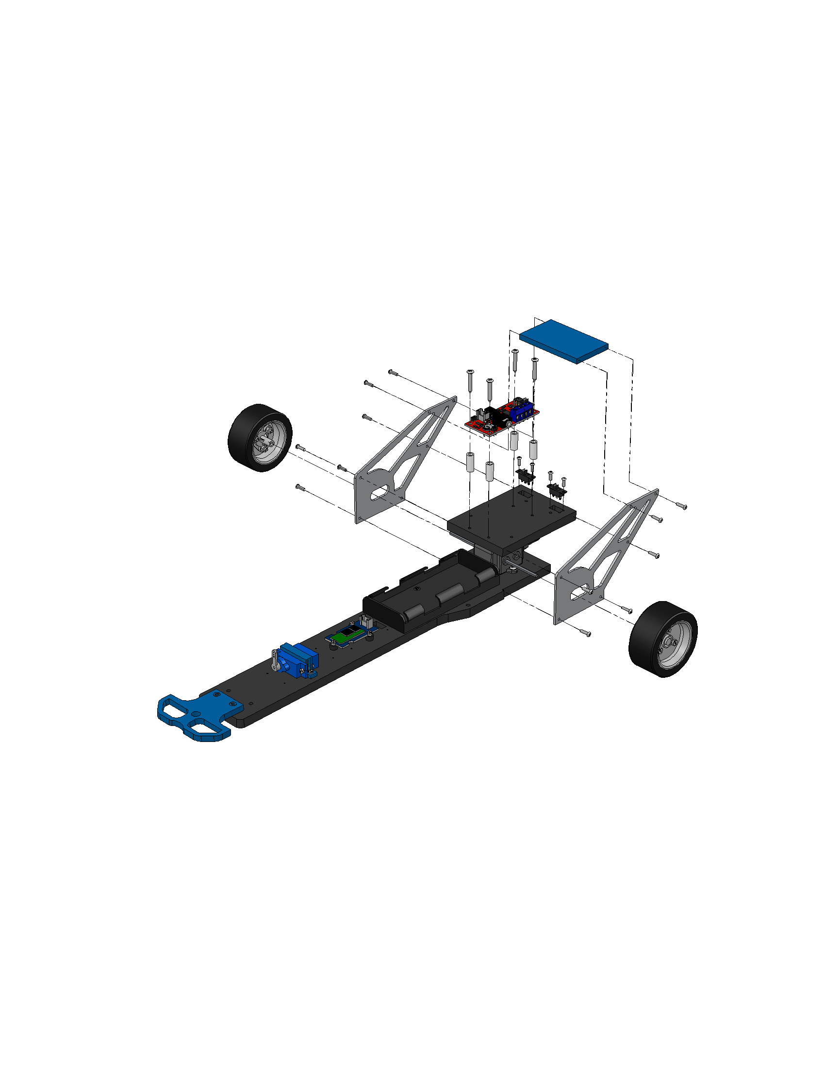

**18**

**05**

**26**

**39**

**04**

**25**

**07**

**15**

**27**

**03**

**ATTENTION : les supports ailerons plats (04) sont par 2 pièces, mais ils ne sont pas symétriques. La face alu brossé est à mettre vers l’extérieur du dragster.**

|  |  |  |  |
| --- | --- | --- | --- |
| N° | Désignation | Référence | Qté |
| 3 | Roues (lot de 2) | TAM-70145 | 1 |
| 4 | Support aileron | K-RACER-XL-SUP-AIL | 2 |
| 5 | Aileron | K-RACER-XL-CHAP | 1 |
| 7 | Châssis central PVC expansé 8 mm noir | K-RACER-XL-CHASS | 1 |
| 15 | Carte DGB | K-DGB | 1 |
| 18 | Inverseur à glissière | INV-GLI-C | 2 |
| 25 | Vis TC 2.2x6.5 | VT-TC-2M2X6M4 | 6 |
| 26 | Vis TC 2.2x9.5 | VT-TC-2M2X9M5 | 12 |
| 27 | Vis TC 2.9x25 | VT-TC-2M9X25M4 | 4 |
| 39 | Entretoise Ø 6x15 | SK-005-3260 | 4 |
| 41 | Collier de câblage 100 mm | SK-097-2100-BC | 2 |

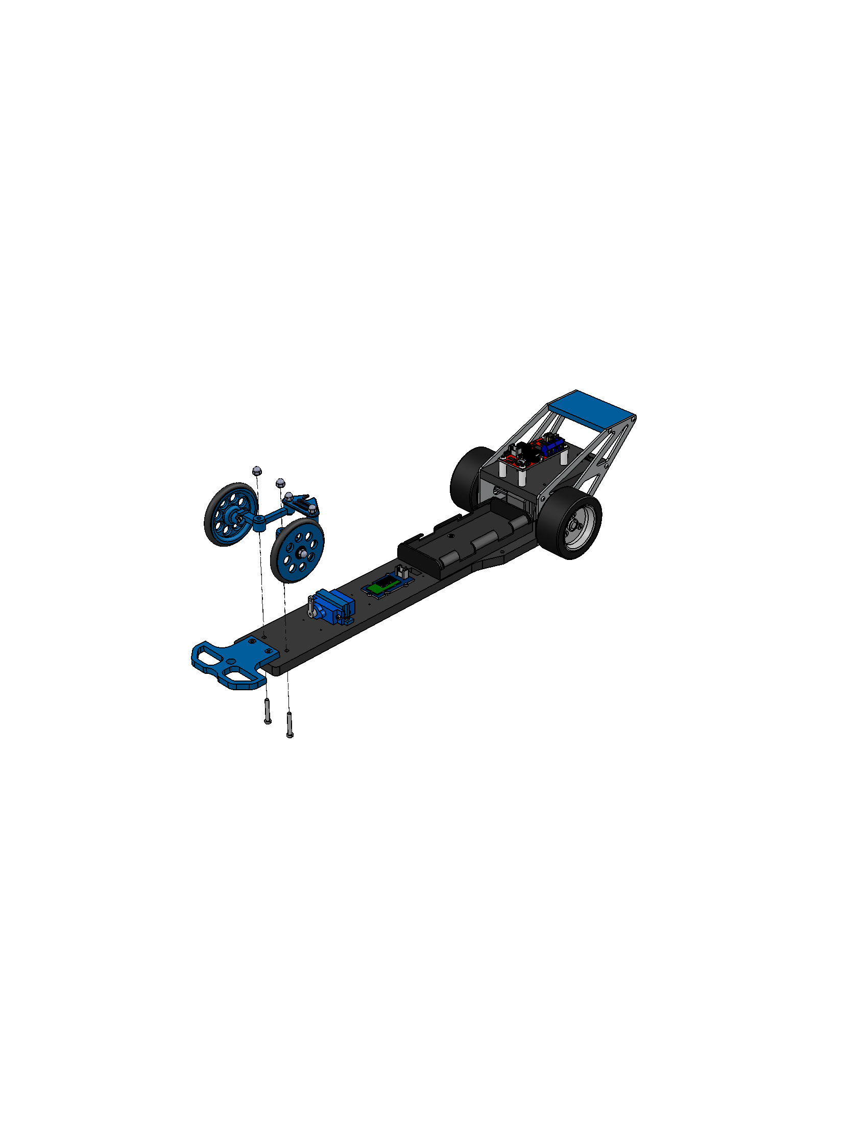

**36**

**33**

|  |  |  |  |
| --- | --- | --- | --- |
| N° | Désignation | Référence | Qté |
| 33 | Vis acier TC M3 x 20 | VIS-ACZ-M3X20 | 2 |
| 36 | Ecrou acier borgne M3 | ECR-BO-ACZ-M3 | 2 |